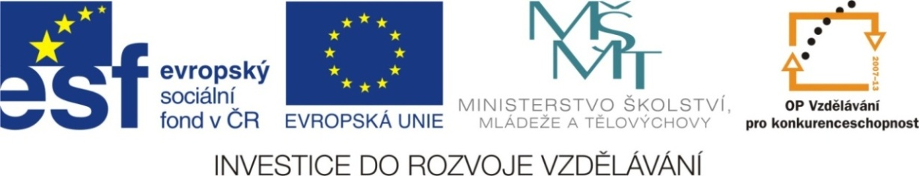

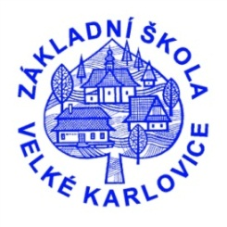

Výukový materiál: | EUPŠ _OP VK_Gavlíková_AJ,4_12_Time
Šablona: | III/2
Sada: | AJ,4
Autor: | Mgr. Zdenka Gavlíková
Vytvořeno: | Duben 2013
Ověřeno: | 14. 5 . 2013
Ročník: | 4
Druh učebního materiálu: | Pracovní list
Vzdělávací oblast: | Jazyk a jazyková komunikace
Předmět: | Anglický jazyk
Tematický okruh: | My school
Téma: | Time
Anotace: | Žáci si v pracovním listě procvičí znalost hodin.
Poznámky:

TIME
1. Zakresluj čas:
It´s five o´clock. It´s half past ten. It´s three o´clock. It´s half past six.
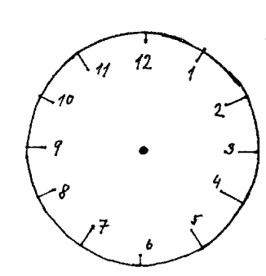
It

It´s quarter to twelve. It´s quarter past eight. It´s quarter to one. It´s quarter past two.

2. Zakresluj podle diktátu

3. What´s the time?

…………………… ……………………. …………………… ……………………

……………………. …………………… ………………….... ……………………….

1. Zakresluj čas: ŘEŠENÍ
It´s five o´clock. It´s half past ten. It´s three o´clock. It´s half past six.

It

It´s quarter to twelve. It´s quarter past eight. It´s quarter to one. It´s quarter past two.

3. What´s the time?

It´s nine o´clock. It´s qarter past ten. It´s half past eleven. It´s quarter to eight.

It´s half past seven. It´s four o´clock. It´s quarter past seven. It´s quarter
past twelve.

